**LAPORAN**

**“Perancangan Jaringan dan Routing”**

Diajukan untuk memenuhi salah satu tugas Mata Kuliah Komunikasi Data dan Jaringan Komputeryang di ampu oleh:

Taufiq Ismail ST, M.Cs.

Disusun Oleh:

Mohammad Farid Hendianto 2200018401

**UNIVERSITAS AHMAD DAHLAN**

**FAKULTAS TEKNOLOGI INDUSTRI**

**PROGRAM STUDI INFORMATIKA**

**TAHUN 2024**

1. **Menentukan perangkat yang akan digunakan**

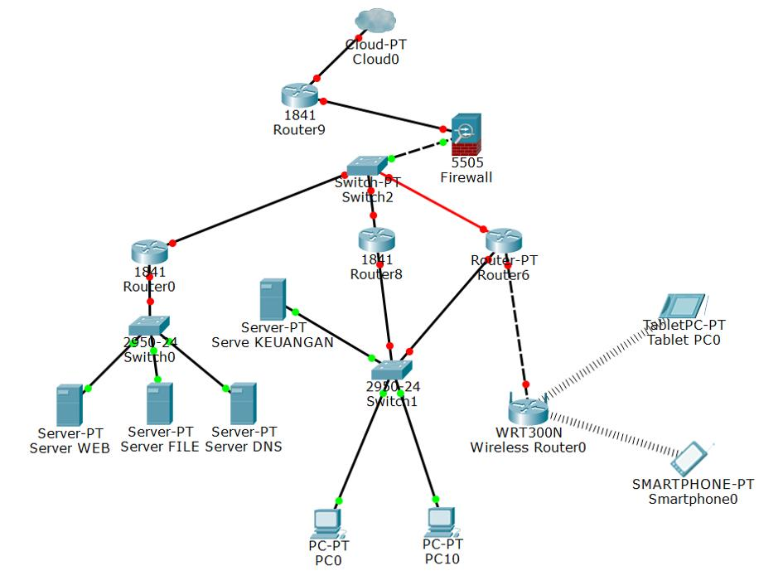

Sebelum merancang jaringan, termasuk perencanaan pengalamatan IP dan routing, langkah awal yang krusial adalah menentukan perangkat-perangkat jaringan yang akan digunakan. Pemilihan perangkat yang tepat akan mempengaruhi performa, skalabilitas, dan keamanan jaringan secara keseluruhan.

Berdasarkan kebutuhan dan topologi jaringan yang telah dirumuskan, berikut adalah daftar perangkat jaringan yang akan digunakan:

**1. Server (4 Server)**

Server merupakan jantung dari jaringan ini, bertanggung jawab untuk menyediakan layanan-layanan penting bagi pengguna dan perangkat di jaringan. Berikut adalah rincian server yang akan digunakan:

* Server-PT Server WEB: Berperan sebagai web server, bertanggung jawab untuk menyimpan dan menyajikan halaman web untuk diakses oleh pengguna di internet.
* Server-PT Server FILE: Berfungsi sebagai file server, menyediakan ruang penyimpanan data terpusat yang dapat diakses oleh pengguna yang berwenang di jaringan.
* Server-PT Server DNS: Berperan sebagai DNS server, menerjemahkan nama domain menjadi alamat IP, memungkinkan pengguna untuk mengakses layanan dan situs web dengan mudah.

Server-PT Server KEUANGAN: Digunakan untuk menjalankan aplikasi dan database yang berkaitan dengan keuangan perusahaan, membutuhkan tingkat keamanan yang tinggi.

**2. Switch (3 Switch)**

Switch digunakan untuk menghubungkan perangkat-perangkat di jaringan pada lapisan data link, meningkatkan efisiensi lalu lintas data. Berikut adalah detail switch yang akan digunakan:

* 2950-24 Switch1: Menghubungkan Server-PT Server KEUANGAN, Router-PT Router6, PC-PT PC0, dan PC-PT PC10.
* 2950-24 Switch2: Menjadi switch utama di zona INSIDE, menghubungkan Router0, Router8, Router-PT Router6, dan terhubung ke firewall ASA 5505.
* 2950-24 Switch3: Menghubungkan Server-PT Server WEB, Server-PT Server FILE, dan Server-PT Server DNS.

**3. PC (2 PC)**

PC merepresentasikan perangkat pengguna (client) di jaringan internal:

* PC-PT PC0: Perangkat client yang terhubung ke jaringan melalui Switch1.
* PC-PT PC10: Perangkat client yang terhubung ke jaringan melalui Switch1.

**4. Router (5 Router)**

Router merupakan perangkat penting yang bertanggung jawab untuk mengarahkan lalu lintas data antar subnet dan menghubungkan jaringan ke internet.

* 1841 Router9: Berperan sebagai gateway utama yang menghubungkan jaringan internal ke internet (zona OUTSIDE).
* 1841 Router0: Menghubungkan subnet 192.168.1.x ke Switch3 dan terhubung ke Switch2.
* 1841 Router8: Menghubungkan subnet 192.168.2.x ke Switch1 dan terhubung ke Switch2.
* Router-PT Router6: Menghubungkan subnet 192.168.3.x ke WRT300N Wireless Router0 dan terhubung ke Switch2 dan Switch1.
* WRT300N Wireless Router0: Menyediakan akses jaringan wireless untuk TabletPC-PT Tablet PC0 dan SMARTPHONE-PT Smartphone0.

**5. Firewall (1 Firewall)**

Firewall merupakan elemen kunci dalam keamanan jaringan, mengontrol akses masuk dan keluar data dari dan ke jaringan internal.

* 5505 Firewall: Firewall utama yang memisahkan dan melindungi zona INSIDE dari ancaman dari zona OUTSIDE.

**6. Cloud (1 Cloud)**

Cloud merepresentasikan jaringan internet publik.

* Cloud-PT Cloud0: Terhubung ke Router9, menjadi gerbang utama jaringan internal ke internet.

**7. Perangkat Wireless (2 Perangkat)**

Perangkat wireless memberikan fleksibilitas akses jaringan:

* TabletPC-PT Tablet PC0: Perangkat client yang terhubung ke jaringan secara wireless melalui WRT300N Wireless Router0.
* SMARTPHONE-PT Smartphone0: Perangkat client yang terhubung ke jaringan secara wireless melalui WRT300N Wireless Router0.

Kebutuhan Jaringan: Perangkat yang dipilih harus sesuai dengan kebutuhan dan skala jaringan.

* Performa: Perangkat harus memiliki kapasitas dan kemampuan untuk menangani lalu lintas data dan jumlah pengguna yang diharapkan.
* Keamanan: Perangkat harus dilengkapi dengan fitur-fitur keamanan yang memadai untuk melindungi jaringan dari ancaman.
* Biaya: Perangkat yang dipilih harus sesuai dengan anggaran yang tersedia.
* Pemilihan dan konfigurasi perangkat-perangkat ini merupakan landasan yang penting dalam membangun jaringan yang handal, aman, dan efisien.

1. **Menentukan Topologi Jaringan, dan jenis kabelnya**

Topologi jaringan mendefinisikan bagaimana perangkat-perangkat di dalam jaringan saling terhubung secara fisik dan logis. Pilihan topologi yang tepat akan mempengaruhi performa, skalabilitas, dan keandalan jaringan. Dalam perancangan jaringan ini, kita akan menggunakan topologi hybrid, yang merupakan kombinasi dari topologi extended star dan topologi bus.’

**Bus**

Topologi bus menggunakan satu kabel utama (backbone) untuk menghubungkan semua perangkat di jaringan.

Cloud-PT Cloud0 tersambung dengan 1841 Router9 (Copper Straight-Through)

1841 Router9 tersambung dengan 5505 Firewall (Copper Straight-Through)

5505 Firewall tersambung dengan 2950-24 Switch2 (Copper Cross-Over)

**Extended Star**

Topologi extended star merupakan pengembangan dari topologi star, di mana beberapa switch saling dihubungkan untuk memperluas jaringan.

2950-24 Switch2 tersambung dengan tiga router yaitu:

1. 1841 Router0 (Copper Straight-Through)

1841 Router0 tersambung dengan Switch3 (Copper Straight-Through)

Switch3 tersambung dengan tiga server, yaitu:

* Server-PT Server WEB (Copper Straight-Through)
* Server-PT Server FILE (Copper Straight-Through)
* Server-PT Server DNS (Copper Straight-Through)

1. 1841 Router8 (Copper Straight-Through)

1841 Router8 tersambung dengan Switch1 (Copper Straight-Through)

Switch1 tersambung dengan 1 server, 2 PC, dan 1 router, yaitu:

* Server-PT Server KEUANGAN (Copper Straight-Through)
* Router-PT Router6 (Copper Straight-Through)
* PC-PT PC0 (Copper Straight-Through)
* PC-PT PC10 (Copper Straight-Through)

1. Router-PT Router6 (Fiber)

Router-PT Router6 tersambung dengan WRT300N Wireless Router0 (Copper Cross-Over)

WRT300N Wireless Router0 tersambung dengan 2 devices:

* TabletPC-PT Tablet PC0 (Wireless)
* SMARTPHONE-PT Smartphone0 (Wireless)

1. **Menentukan zona dan membaginya menjadi beberapa bagian**

Setelah menentukan topologi yang akan dibuat, maka tentukan juga pembagian zona masing-masing yang akan digunakan untuk melakukan subnetting dengan Gateway masing-masing.

1. **INSIDE (SAFE)**

Zona INSIDE merupakan area aman yang berisi perangkat dan server yang saling terhubung dan saling percaya. Zona ini diproteksi dari akses langsung internet dan hanya dapat diakses melalui firewall ASA 5505.

Zona INSIDE sendiri dibagi lagi menjadi beberapa subnet untuk meningkatkan efisiensi dan keamanan:

* DMZ (Demilitarized Zone): Subnet ini berfungsi sebagai area penyangga antara jaringan internal dan internet. Server yang membutuhkan akses dari internet, seperti web server dan email server, ditempatkan pada zona ini. DMZ memberikan lapisan keamanan tambahan dengan mengisolasi server-server tersebut dari jaringan internal.
* Internal Network: Subnet ini merupakan inti dari jaringan internal, tempat sebagian besar perangkat client dan server internal berada. Akses ke subnet ini dikontrol secara ketat untuk memastikan hanya perangkat dan pengguna yang berwenang yang dapat terhubung.
* Public Network 1: Subnet ini dirancang untuk mengakomodasi perangkat-perangkat yang membutuhkan akses internet secara terbatas, seperti komputer tamu atau perangkat mobile karyawan.
* Public Network 2: Subnet ini dialokasikan untuk perangkat-perangkat IoT (Internet of Things) yang terhubung ke jaringan.

Karena lingkungan INSIDE relatif kecil, penggunaan Class C untuk subnet di zona ini sudah mencukupi.

1. **OUTSIDE (NOT SAFE)**

Zona OUTSIDE merepresentasikan jaringan internet publik yang luas dan tidak terkontrol, berada di luar perlindungan firewall ASA 5505. Zona ini dianggap tidak aman karena mengandung berbagai potensi ancaman keamanan.

Dalam perancangan ini, Router9 berperan sebagai gateway utama yang menghubungkan zona INSIDE dengan zona OUTSIDE. Router9 bertindak sebagai ISP (Internet Service Provider) bagi jaringan internal dan menjadi titik keluar-masuk lalu lintas data dari dan ke internet.

Mengingat cakupan zona OUTSIDE yang sangat luas, penggunaan Class A dirasa lebih tepat. Sebagai contoh, kita dapat menggunakan rentang alamat IP 192.168.1.x untuk zona OUTSIDE.

ASA 5505 Firewall menjadi elemen kunci dalam memisahkan dan melindungi zona INSIDE dari potensi ancaman dari zona OUTSIDE. Firewall ini akan dikonfigurasi untuk:

* Memblokir akses yang tidak sah: Firewall akan memblokir semua akses dari zona OUTSIDE ke zona INSIDE secara default, kecuali akses yang secara eksplisit diizinkan.
* Mengizinkan akses yang diperlukan: Firewall akan dikonfigurasi untuk mengizinkan lalu lintas data yang sah dan diperlukan, seperti akses ke web server di DMZ, akses internet untuk perangkat di Public Network 1, dan komunikasi yang dibutuhkan oleh perangkat di Public Network 2.
* Menerapkan kebijakan keamanan: Firewall akan digunakan untuk menerapkan berbagai kebijakan keamanan, seperti filtering paket data, Network Address Translation (NAT), dan VPN, untuk meningkatkan keamanan dan kontrol akses jaringan.

Pembagian zona dan subnet memberikan beberapa keuntungan penting, antara lain:

* Meningkatkan Keamanan: Dengan memisahkan jaringan menjadi zona-zona yang berbeda dan menerapkan kontrol akses pada firewall, kita dapat membatasi pergerakan data dan mencegah akses yang tidak sah ke data sensitif di jaringan internal.
* Meningkatkan Efisiensi: Pembagian subnet membantu mengoptimalkan performa jaringan dengan mengurangi congestion (kepadatan) lalu lintas data pada setiap subnet.
* Memudahkan Manajemen: Dengan membagi jaringan ke dalam subnet-subnet yang lebih kecil, proses administrasi dan troubleshooting jaringan menjadi lebih mudah dan terstruktur.

Dengan demikian, pembagian zona dan subnet yang tepat merupakan langkah esensial dalam membangun jaringan yang aman, efisien, dan mudah dikelola.

1. **Konfigurasi IP Address dan Routing**
2. **OUTSIDE Zone**

* **Cloud-PT**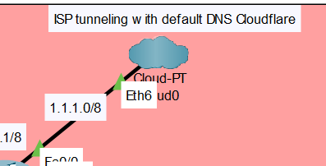

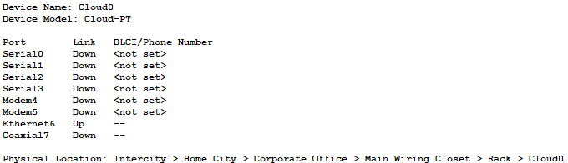

Tidak perlu konfigurasi apa-apa karena tidak ada clutser lainnya (mengarahkan jaringan lainnya)

* **1841 Router9**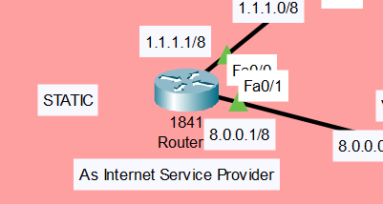

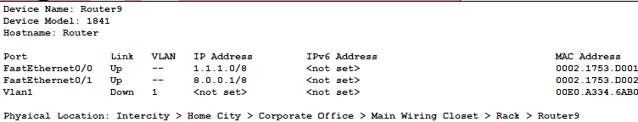

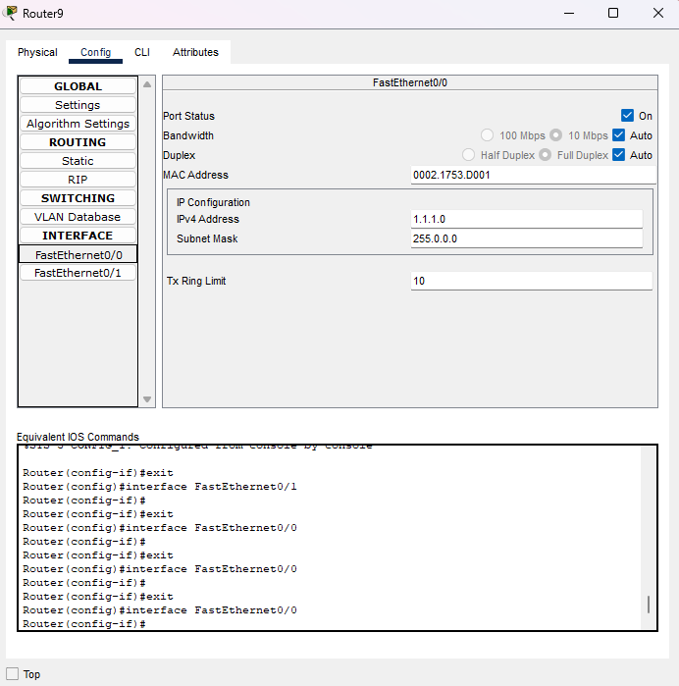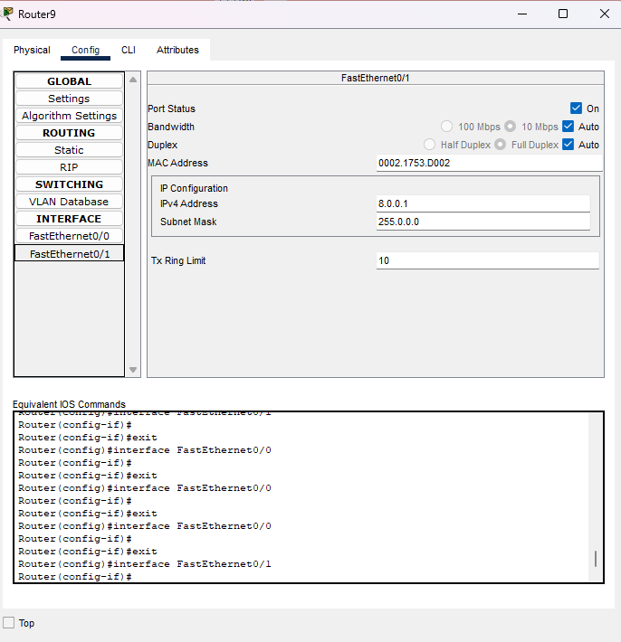

**FE0/0**

|  |  |  |
| --- | --- | --- |
| IPv4 Address | : | 1.1.1.1 |
| Subnet Mask | : | 255.0.0.0 |

**FE0/1**

|  |  |  |
| --- | --- | --- |
| IPv4 Address | : | 8.0.0.1 |
| Subnet Mask | : | 255.0.0.0 |

**Konfigurasi routing**

Static

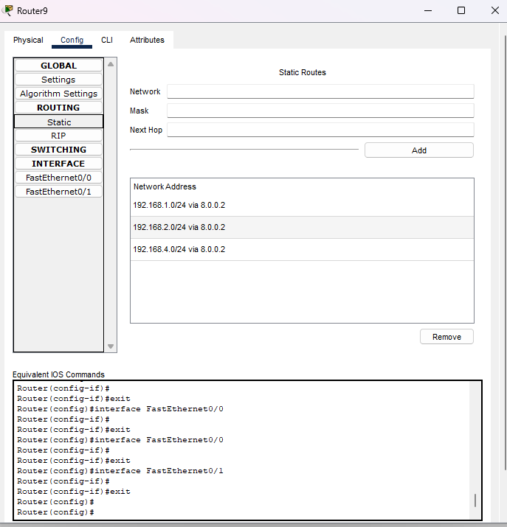

|  |
| --- |
| conf terminal  ip route 192.168.1.0 255.255.255.0 8.0.0.2  ip route 192.168.2.0 255.255.255.0 8.0.0.2  ip route 192.168.4.0 255.255.255.0 8.0.0.2 |

**Semua route**

Codes: C - connected, S - static, I - IGRP, R - RIP, M - mobile, B - BGP

D - EIGRP, EX - EIGRP external, O - OSPF, IA - OSPF inter area

N1 - OSPF NSSA external type 1, N2 - OSPF NSSA external type 2

E1 - OSPF external type 1, E2 - OSPF external type 2, E - EGP

i - IS-IS, L1 - IS-IS level-1, L2 - IS-IS level-2, ia - IS-IS inter area

* - candidate default, U - per-user static route, o - ODR

P - periodic downloaded static route

Gateway of last resort is not set

C 1.0.0.0/8 is directly connected, FastEthernet0/0

C 8.0.0.0/8 is directly connected, FastEthernet0/1

S 192.168.1.0/24 [1/0] via 8.0.0.2

S 192.168.2.0/24 [1/0] via 8.0.0.2

S 192.168.4.0/24 [1/0] via 8.0.0.2

* **ASA 5505 Firewall**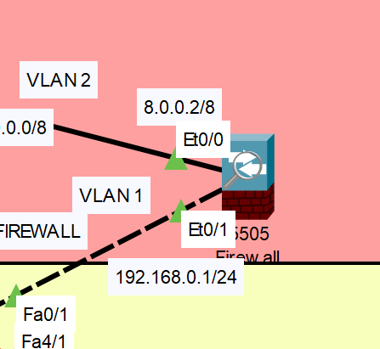

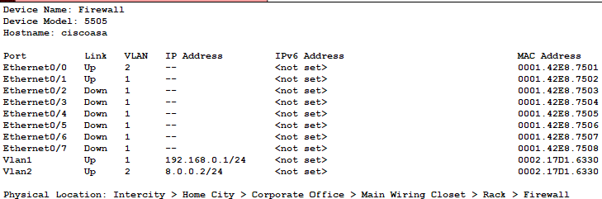

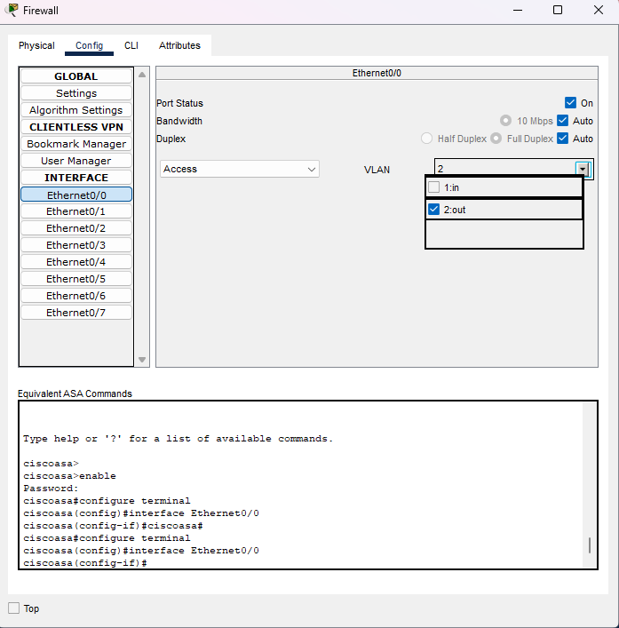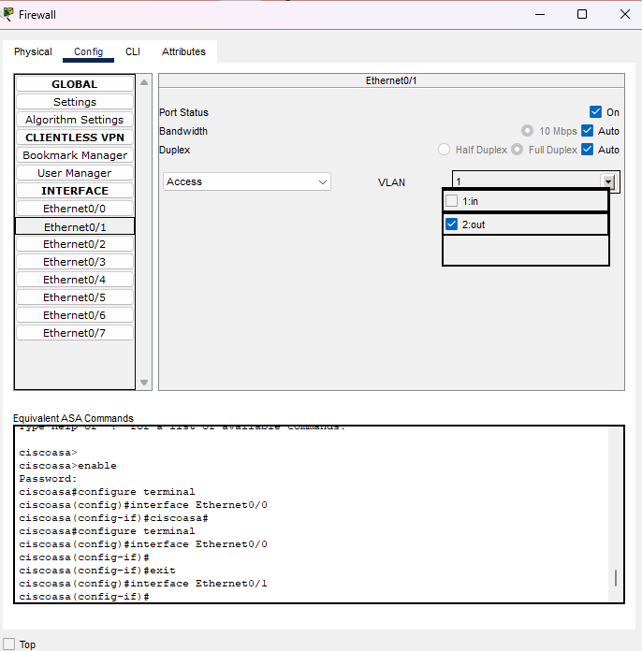

Dijalankan setelah semua konfigurasi ip address (router maupun lainnya).

|  |
| --- |
| con t  int vl 1  no ip add  ip add 192.168.0.1 255.255.255.0  no sh  na in  sec 100  int vl 2  ip add 8.0.0.2 255.255.255.0  no sh  na out  sec 0  int e0/1  sw ac vl 1  int e0/0  sw ac vl 2  ro ou 1.1.1.0 255.255.255.0 8.0.0.1  ro in 192.168.1.0 255.255.255.0 192.168.0.2  ro in 192.168.2.0 255.255.255.0 192.168.0.3  ro in 192.168.4.0 255.255.255.0 192.168.0.4  object net LAN  su 192.168.0.0 255.255.255.0  nat (in,out) dy int  access-list in_to_out ex per tcp an an  access-list in_to_out ex per icmp an an  access-group in_to_out in int out |

Semua route

Codes: C - connected, S - static, I - IGRP, R - RIP, M - mobile, B - BGP

D - EIGRP, EX - EIGRP external, O - OSPF, IA - OSPF inter area

N1 - OSPF NSSA external type 1, N2 - OSPF NSSA external type 2

E1 - OSPF external type 1, E2 - OSPF external type 2, E - EGP

i - IS-IS, L1 - IS-IS level-1, L2 - IS-IS level-2, ia - IS-IS inter area

* - candidate default, U - per-user static route, o - ODR

P - periodic downloaded static route

Gateway of last resort is not set

1.0.0.0/24 is subnetted, 1 subnets

S 1.1.1.0 255.255.255.0 [1/0] via 8.0.0.1, out

8.0.0.0/24 is subnetted, 1 subnets

C 8.0.0.0 255.255.255.0 is directly connected, out, Vlan2

C 192.168.0.0 255.255.255.0 is directly connected, in, Vlan1

S 192.168.1.0 255.255.255.0 [1/0] via 192.168.0.2, in

S 192.168.2.0 255.255.255.0 [1/0] via 192.168.0.3, in

S 192.168.4.0 255.255.255.0 [1/0] via 192.168.0.4, in

1. **INSIDE Jaringan**

* **Switch-PT Switch2**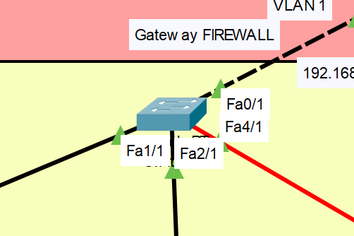

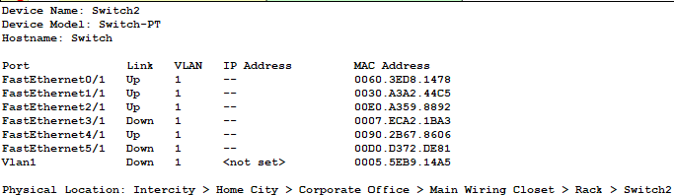

Tidak perlu konfigurasi apa-apa (biarkan default)

* **Router0**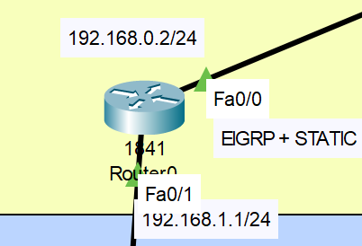

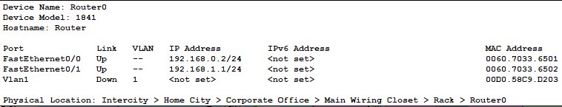

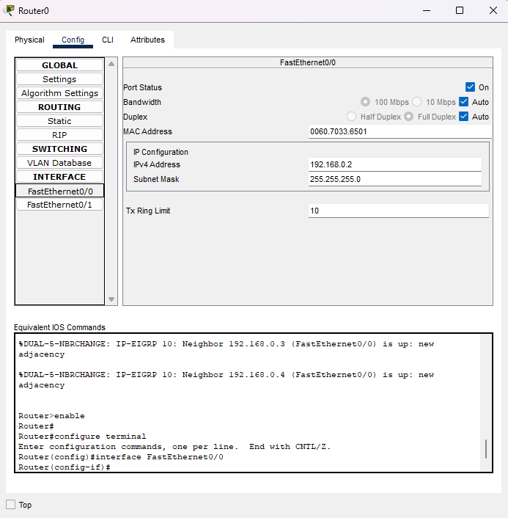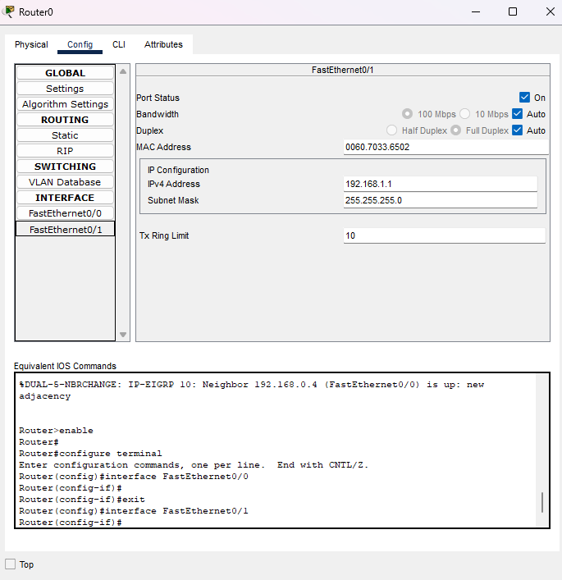

**FE0/0**

|  |  |  |
| --- | --- | --- |
| IPv4 Address | : | 192.168.0.2 |
| Subnet Mask | : | 255.255.255.0 |

**FE0/1**

|  |  |  |
| --- | --- | --- |
| IPv4 Address | : | 192.168.1.1 |
| Subnet Mask | : | 255.255.255.0 |

**EIGRP**

|  |
| --- |
| Conf term  ro ei 10  net 192.168.0.0 255.255.255.0  net 192.168.1.0 255.255.255.0 |

**Static**

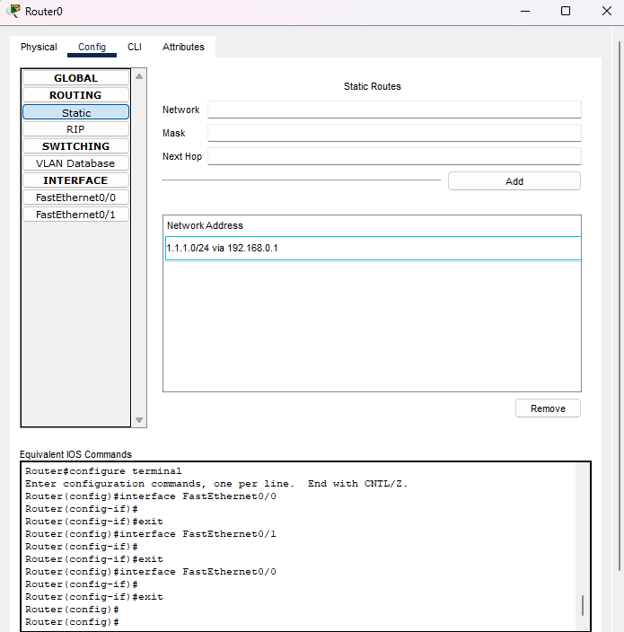

|  |
| --- |
| conf terminal  ip route 1.1.1.0 255.255.255.0 192.168.0.1 |

Semua route

Router#show ip ro

Codes: C - connected, S - static, I - IGRP, R - RIP, M - mobile, B - BGP

D - EIGRP, EX - EIGRP external, O - OSPF, IA - OSPF inter area

N1 - OSPF NSSA external type 1, N2 - OSPF NSSA external type 2

E1 - OSPF external type 1, E2 - OSPF external type 2, E - EGP

i - IS-IS, L1 - IS-IS level-1, L2 - IS-IS level-2, ia - IS-IS inter area

* - candidate default, U - per-user static route, o - ODR

P - periodic downloaded static route

Gateway of last resort is not set

1.0.0.0/24 is subnetted, 1 subnets

S 1.1.1.0 [1/0] via 192.168.0.1

C 192.168.0.0/24 is directly connected, FastEthernet0/0

C 192.168.1.0/24 is directly connected, FastEthernet0/1

D 192.168.2.0/24 [90/30720] via 192.168.0.3, 00:50:37, FastEthernet0/0

D 192.168.3.0/24 [90/30720] via 192.168.0.4, 00:50:37, FastEthernet0/0

D 192.168.4.0/24 [90/30720] via 192.168.0.4, 00:50:37, FastEthernet0/0

* **Router8**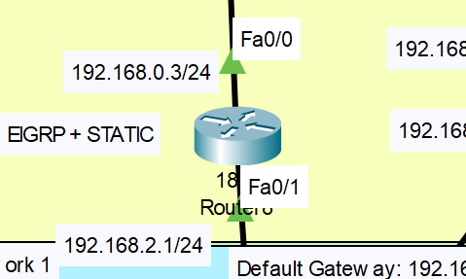

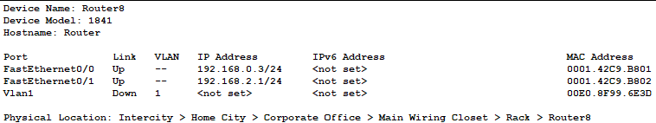

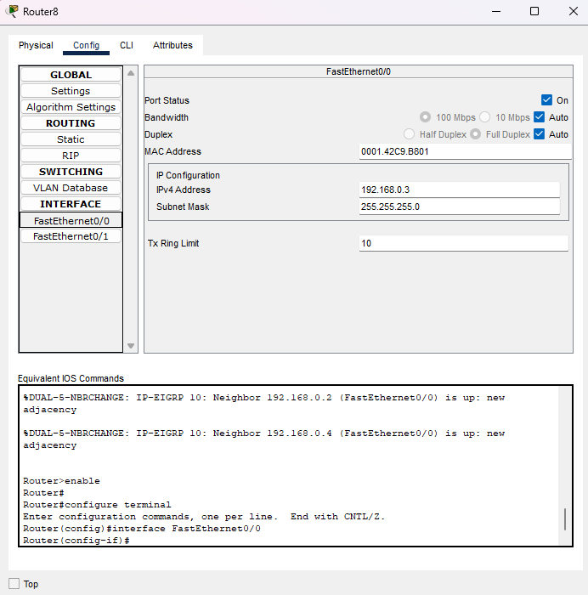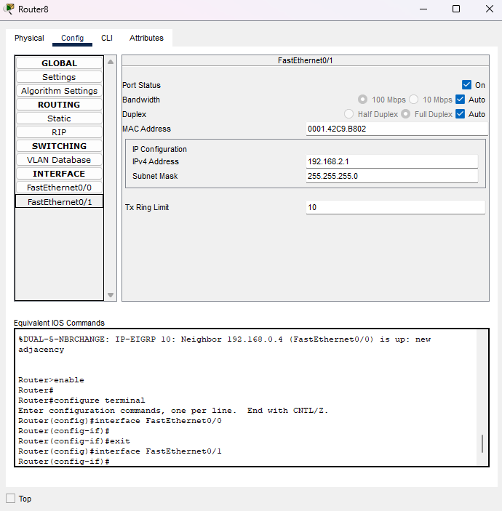

**FE0/0**

|  |  |  |
| --- | --- | --- |
| IPv4 Address | : | 192.168.0.3 |
| Subnet Mask | : | 255.255.255.0 |

**FE0/1**

|  |  |  |
| --- | --- | --- |
| Ipv4 Address | : | 192.168.2.1 |
| Subnet Mask | : | 255.255.255.0 |

**EIGRP**

|  |
| --- |
| Conf term  ro ei 10  net 192.168.0.0 255.255.255.0  net 192.168.2.0 255.255.255.0 |

**Static**

sh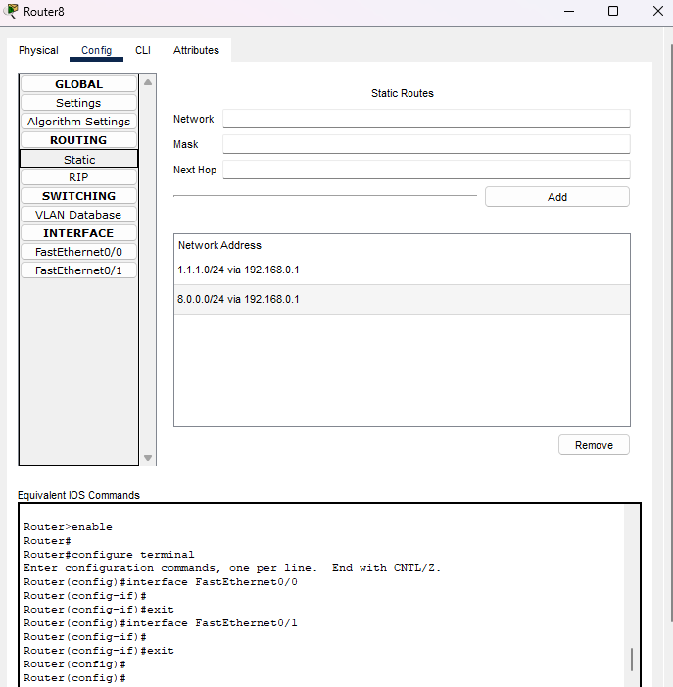

|  |
| --- |
| conf terminal  ip route 1.1.1.0 255.255.255.0 192.168.0.1  ip route 8.0.0.0 255.255.255.0 192.168.0.1 |

Semua gateway:

Codes: C - connected, S - static, I - IGRP, R - RIP, M - mobile, B - BGP

D - EIGRP, EX - EIGRP external, O - OSPF, IA - OSPF inter area

N1 - OSPF NSSA external type 1, N2 - OSPF NSSA external type 2

E1 - OSPF external type 1, E2 - OSPF external type 2, E - EGP

i - IS-IS, L1 - IS-IS level-1, L2 - IS-IS level-2, ia - IS-IS inter area

* - candidate default, U - per-user static route, o - ODR

P - periodic downloaded static route

Gateway of last resort is not set

1.0.0.0/24 is subnetted, 1 subnets

S 1.1.1.0 [1/0] via 192.168.0.1

8.0.0.0/24 is subnetted, 1 subnets

S 8.0.0.0 [1/0] via 192.168.0.1

C 192.168.0.0/24 is directly connected, FastEthernet0/0

D 192.168.1.0/24 [90/30720] via 192.168.0.2, 00:49:52, FastEthernet0/0

C 192.168.2.0/24 is directly connected, FastEthernet0/1

D 192.168.3.0/24 [90/30720] via 192.168.0.4, 00:49:52, FastEthernet0/0

D 192.168.4.0/24 [90/30720] via 192.168.0.4, 00:49:52, FastEthernet0/0

* **Router6**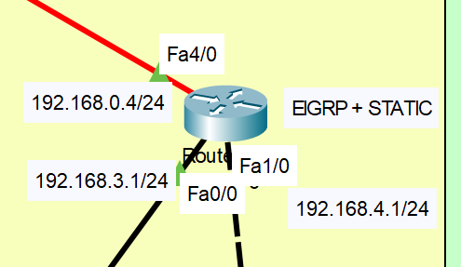

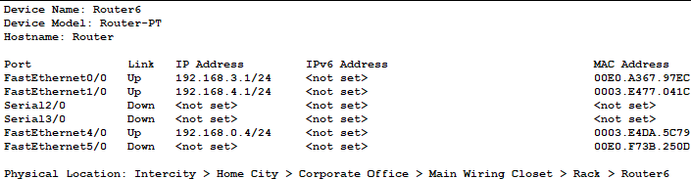

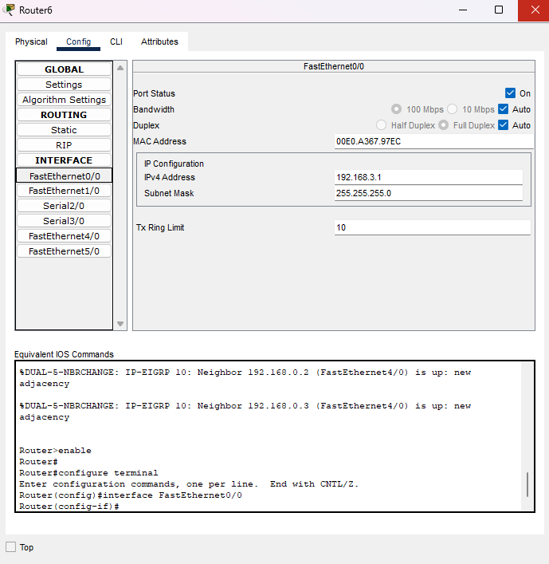 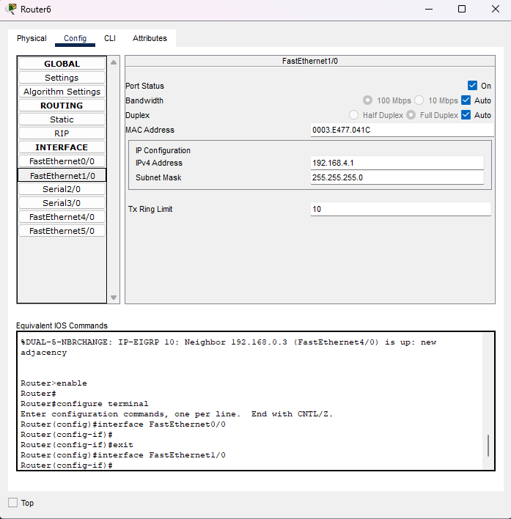

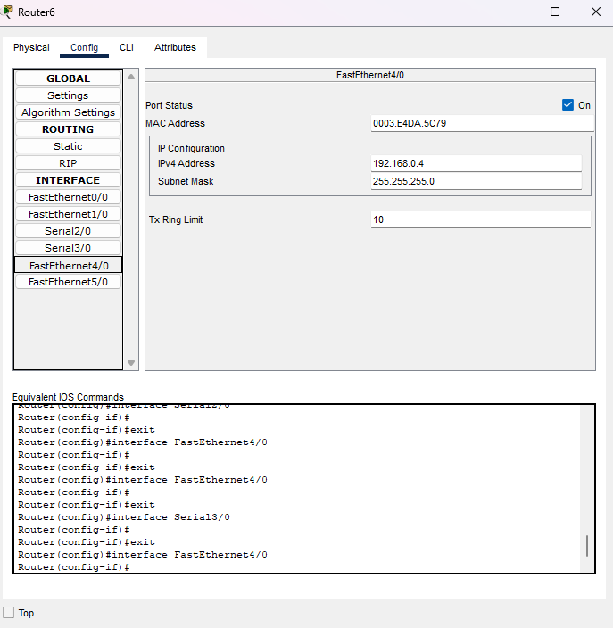

**FE0/0**

|  |  |  |
| --- | --- | --- |
| IPv4 Address | : | 192.168.3.1 |
| Subnet Mask | : | 255.255.255.0 |

**FE1/0**

|  |  |  |
| --- | --- | --- |
| Ipv4 Address | : | 192.168.4.1 |
| Subnet Mask | : | 255.255.255.0 |

**FE4/0**

|  |  |  |
| --- | --- | --- |
| Ipv4 Address | : | 192.168.0.4 |
| Subnet Mask | : | 255.255.255.0 |

**EIGRP**

|  |
| --- |
| Conf term  ro ei 10  net 192.168.0.0 255.255.255.0  net 192.168.3.0 255.255.255.0  net 192.168.4.0 255.255.255.0 |

**Static**

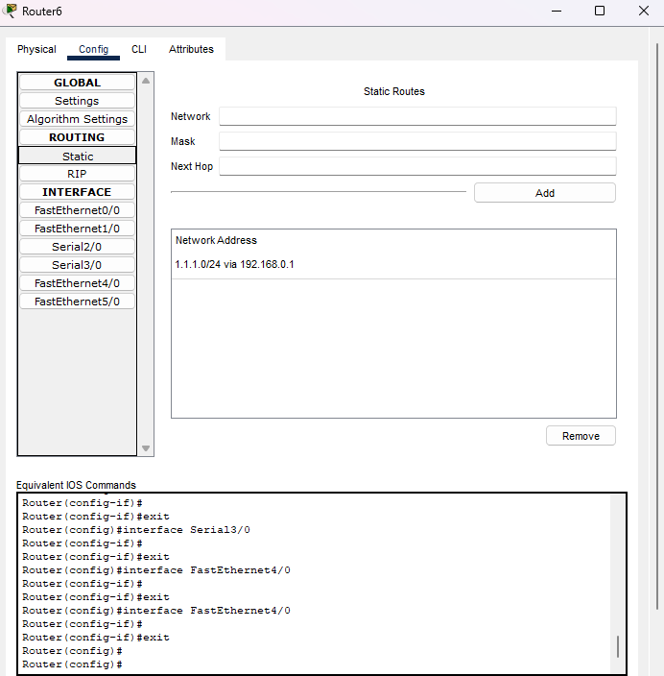

|  |
| --- |
| conf terminal  ip route 1.1.1.0 255.255.255.0 192.168.0.1 |

**Semua route**

Codes: C - connected, S - static, I - IGRP, R - RIP, M - mobile, B - BGP

D - EIGRP, EX - EIGRP external, O - OSPF, IA - OSPF inter area

N1 - OSPF NSSA external type 1, N2 - OSPF NSSA external type 2

E1 - OSPF external type 1, E2 - OSPF external type 2, E - EGP

i - IS-IS, L1 - IS-IS level-1, L2 - IS-IS level-2, ia - IS-IS inter area

* - candidate default, U - per-user static route, o - ODR

P - periodic downloaded static route

Gateway of last resort is not set

1.0.0.0/24 is subnetted, 1 subnets

S 1.1.1.0 [1/0] via 192.168.0.1

C 192.168.0.0/24 is directly connected, FastEthernet4/0

D 192.168.1.0/24 [90/30720] via 192.168.0.2, 00:59:21, FastEthernet4/0

D 192.168.2.0/24 [90/30720] via 192.168.0.3, 00:59:21, FastEthernet4/0

C 192.168.3.0/24 is directly connected, FastEthernet0/0

C 192.168.4.0/24 is directly connected, FastEthernet1/0

* **Switch3**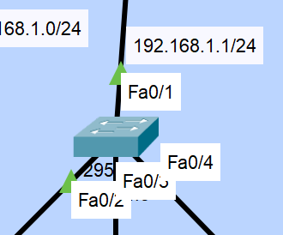

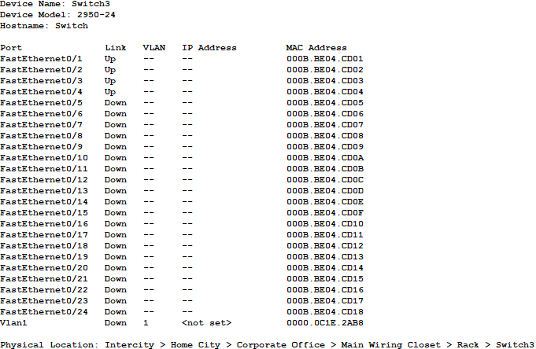

Tidak perlu mengkonfigurasi apapun terhadap Switch3

* **Server-PT Server WEB**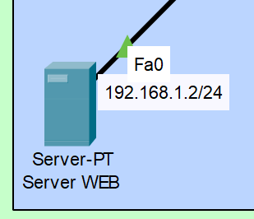

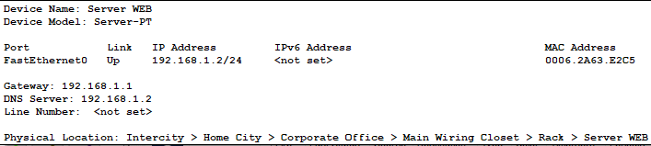

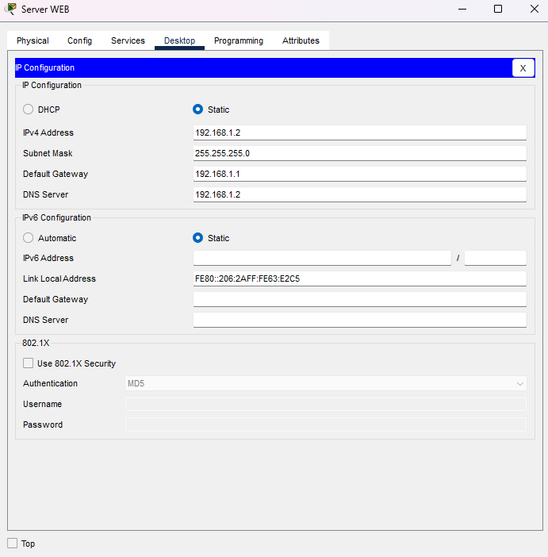

* **Server-PT Server FILE**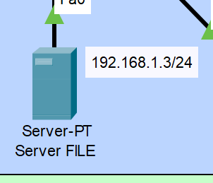

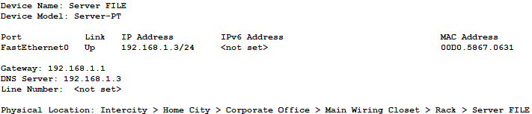

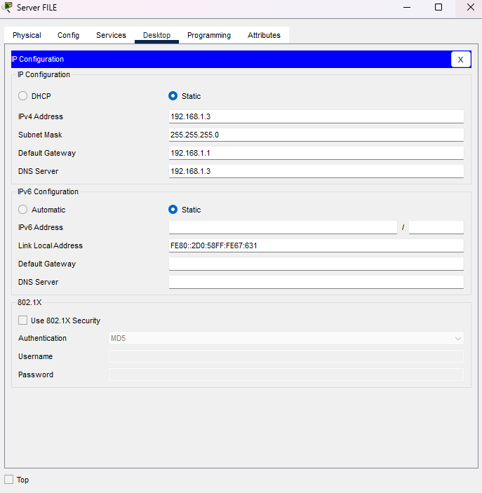

* **Server-PT Server DNS**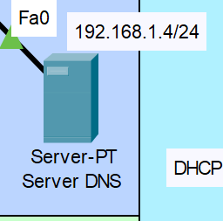

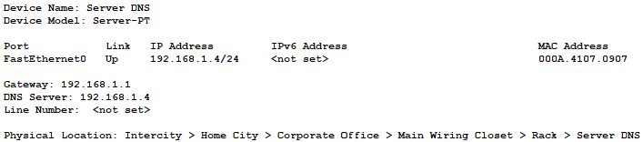

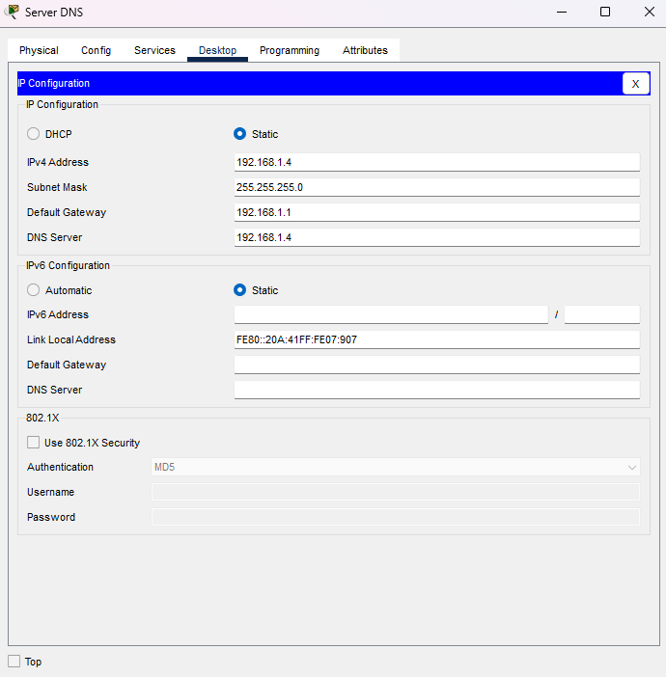

* **SERVER-PT Server KEUANGAN**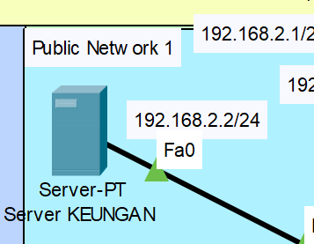

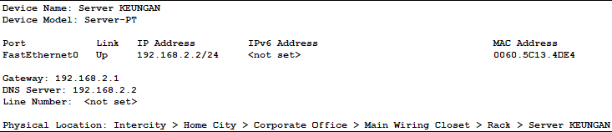

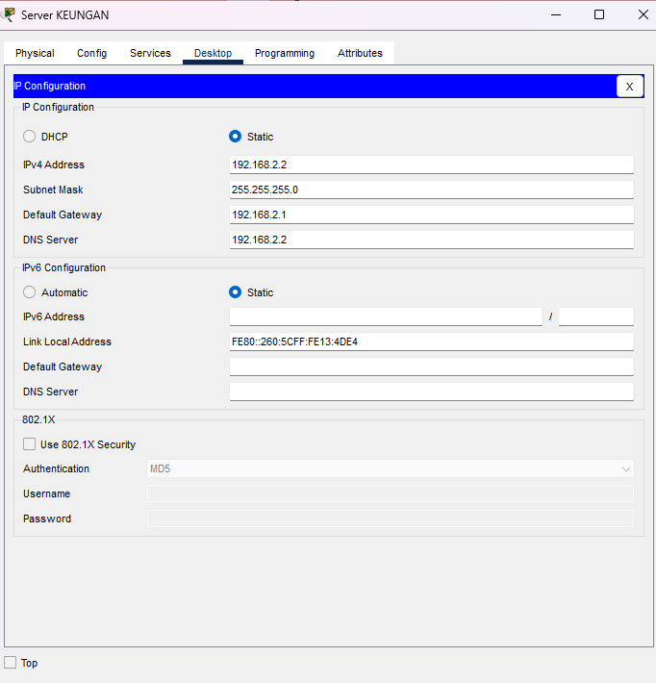

Memerlukan konfigurasi DHCP untuk memudahkan konfigurasi otomatis pada PC0 dan PC10

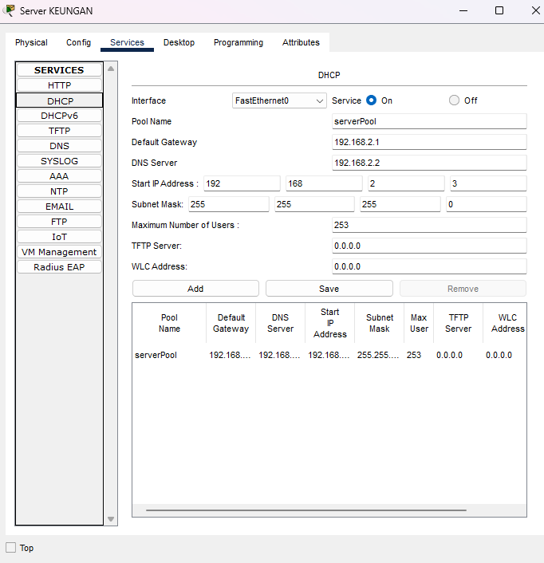

* **2950-24 Switch1**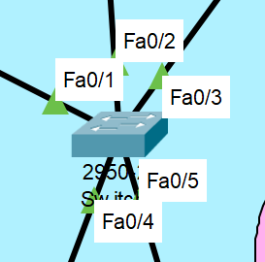

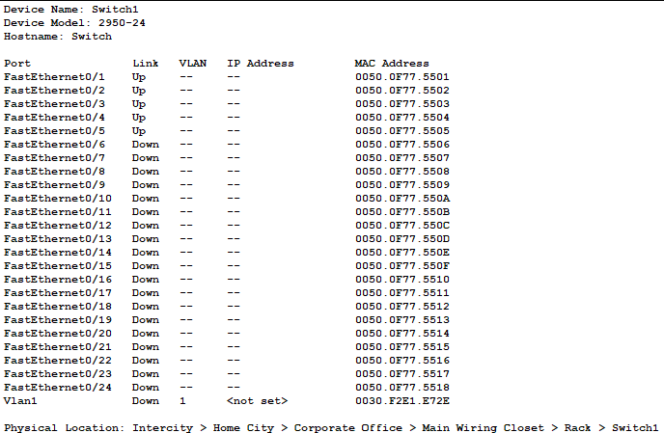

Tidak perlu konfigurasi apapun terhadap switch ini (default)

* **PC0**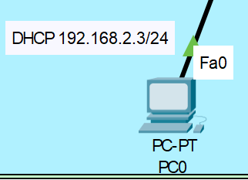

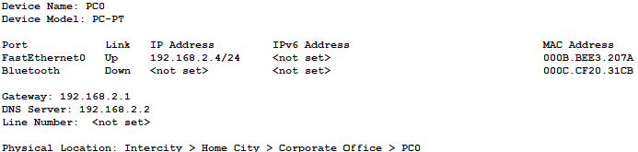

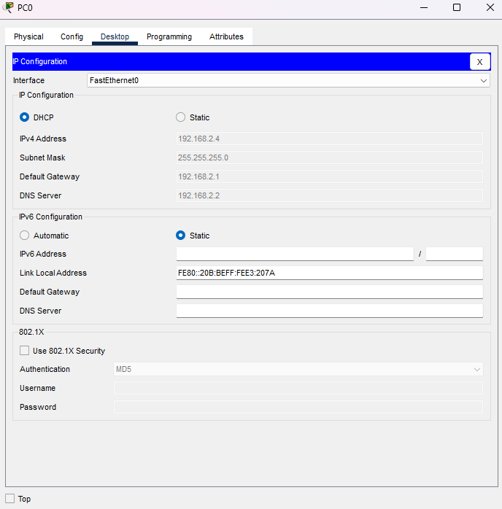

* **PC10**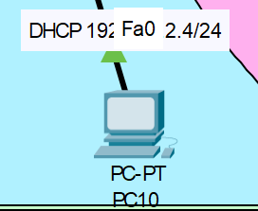

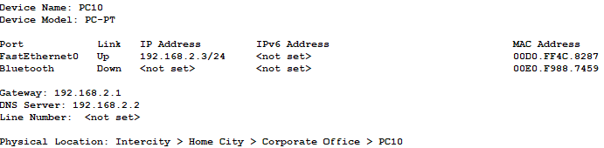

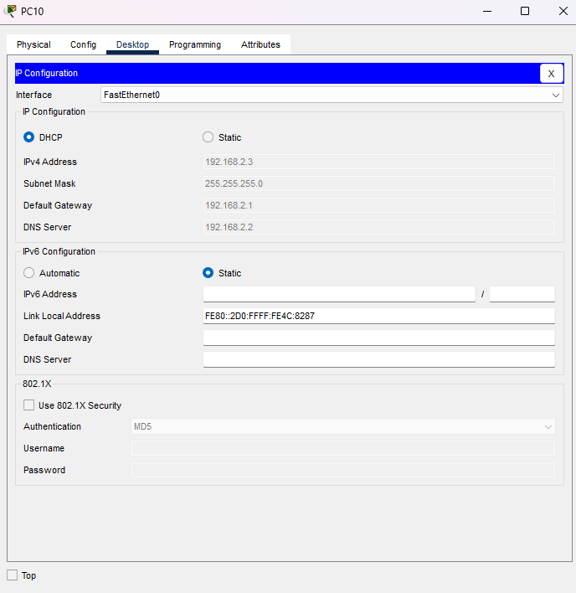

* **WRTN300N Wireless Router0**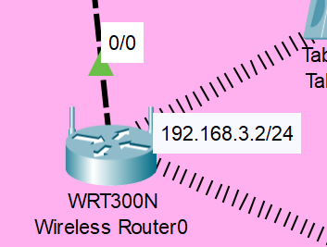

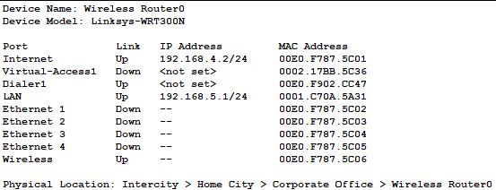

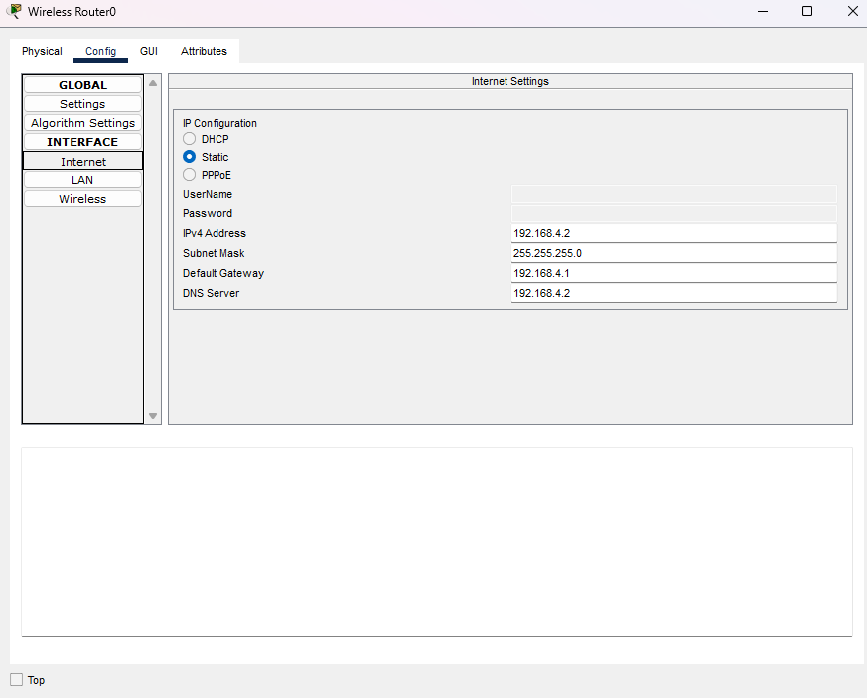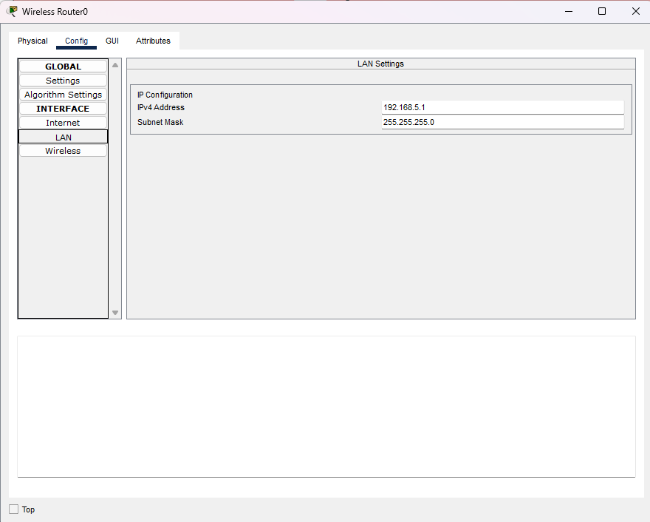

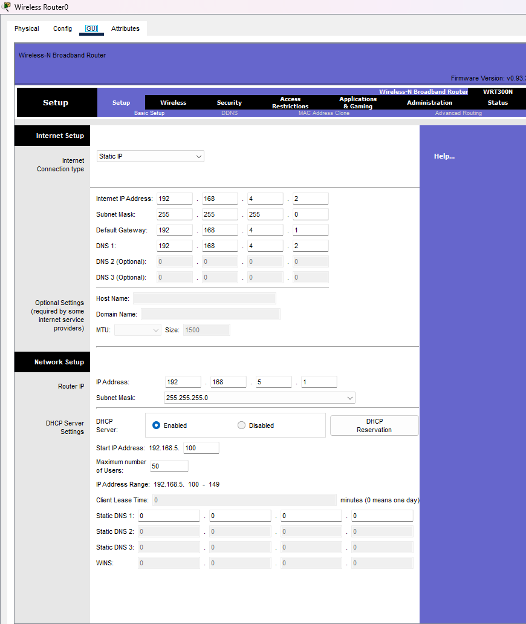

* **TabletPC-PT Tablet PC0**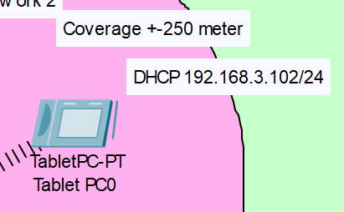

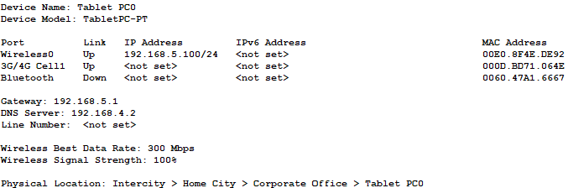

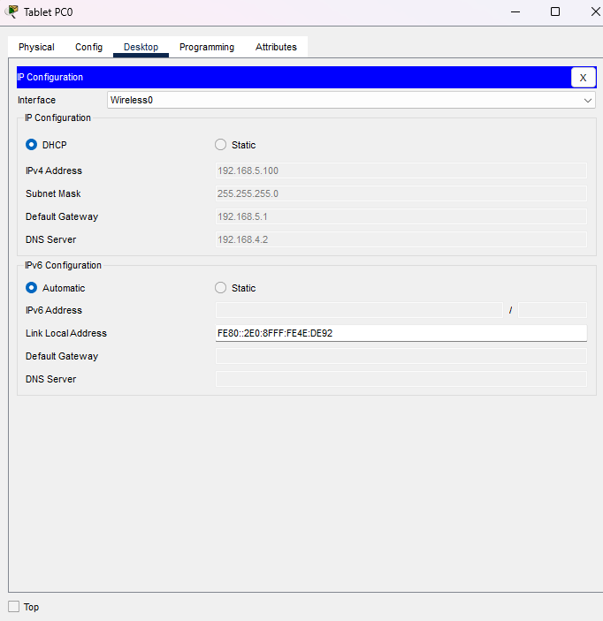

Tidak perlu konfigurasi apapun, hanya mengubah ke DHCP karena IP sudah diberikan secara otomatis.

* **SMARTPHONE-PT Smartphone0e**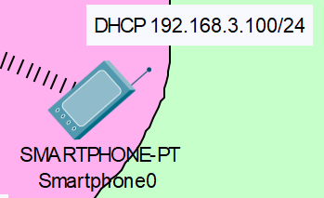

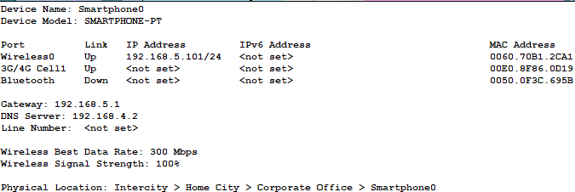

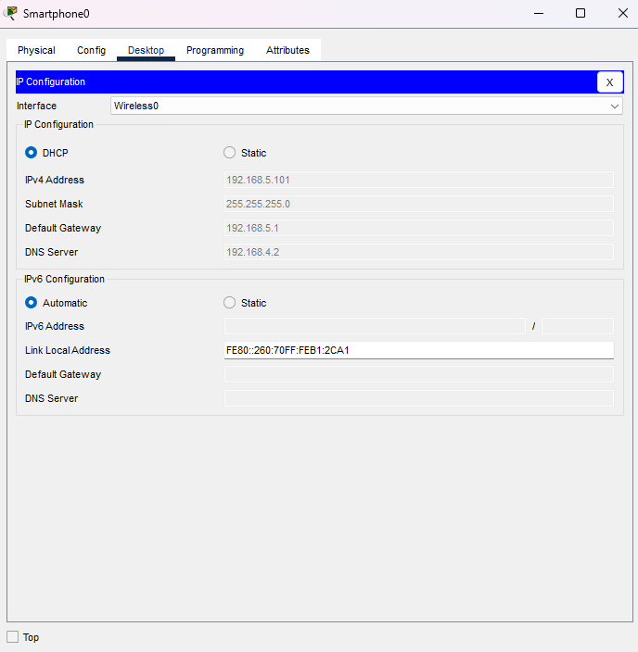

Tidak perlu konfigurasi apapun, hanya mengubah ke DHCP karena IP sudah diberikan secara otomatis.

Berikut adalah bentuk jaringan yang dihasilkan beserta keterangan

x

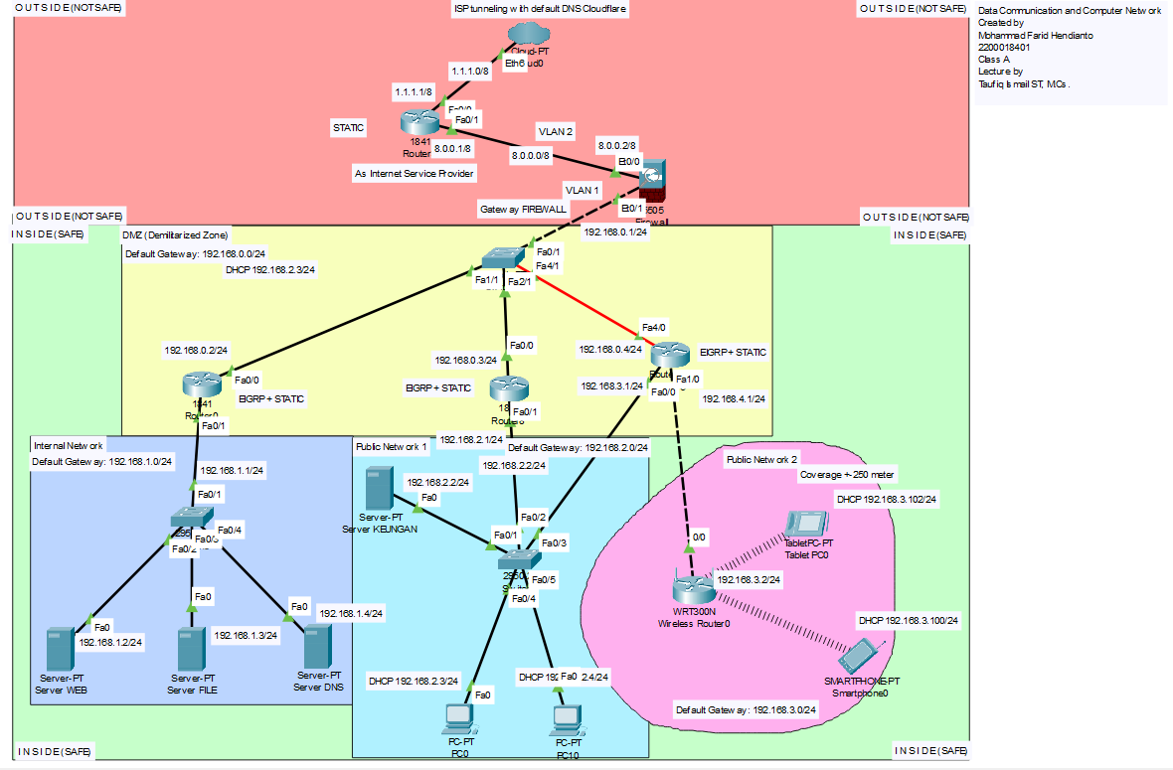

1. **Pengujian Jaringan**

Server-PT Server WEB ke Server-PT Server DNS

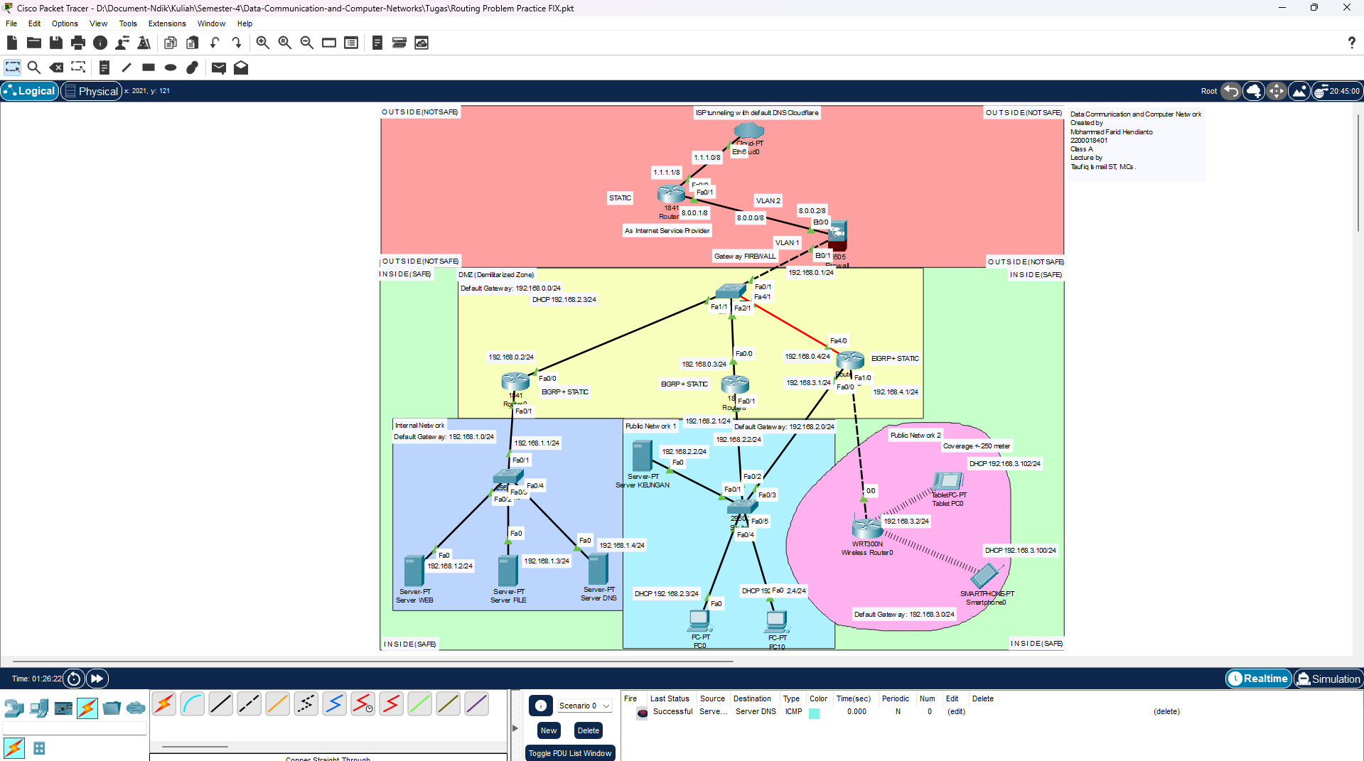

Server-PT Server WEB ke PC0

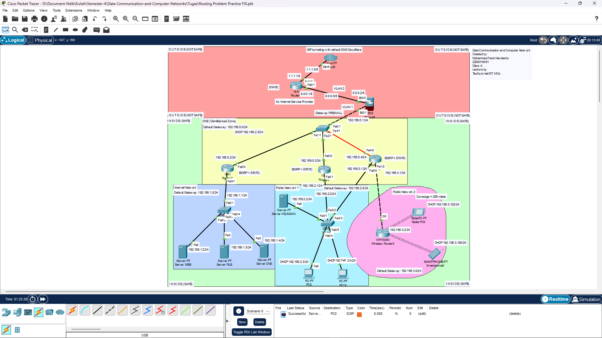

PC0 ke PC10

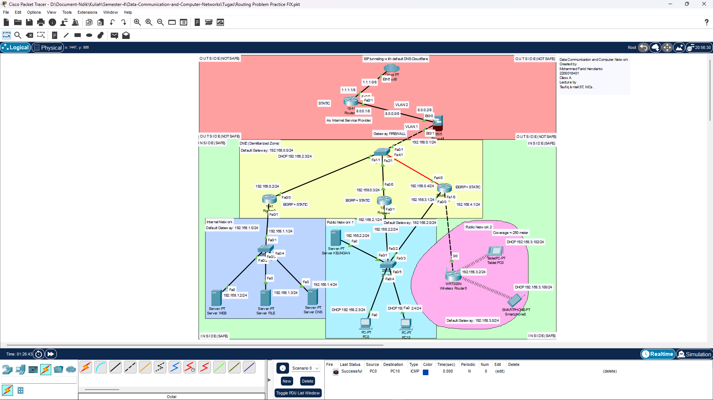

Server-PT Server KEUANGAN ke PC0

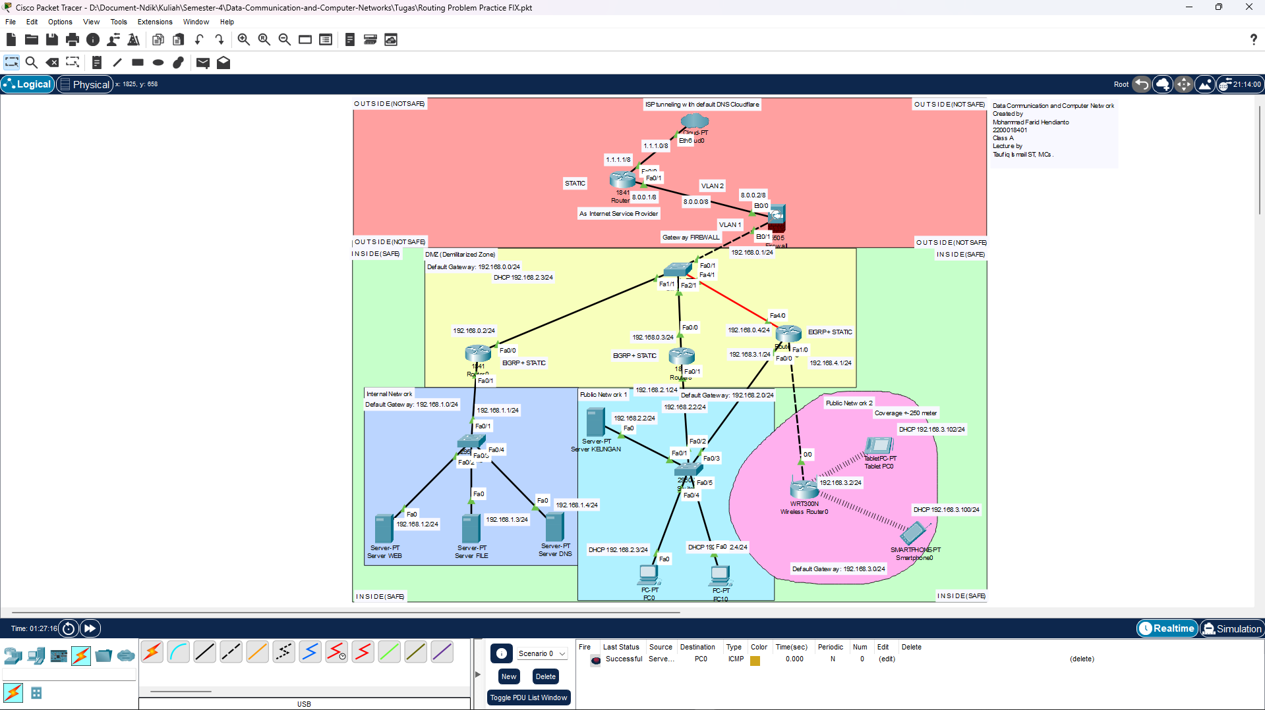

Server-PT Server KEUANGAN ke Server-PT Server FILE

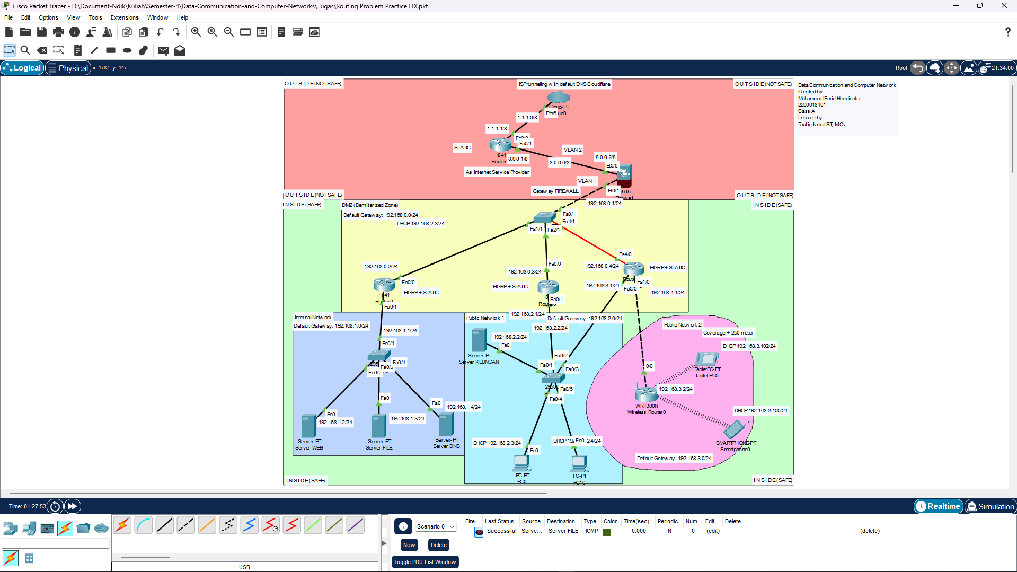

Server-PT Server DNS ke Server-PT Server KEUANGAN

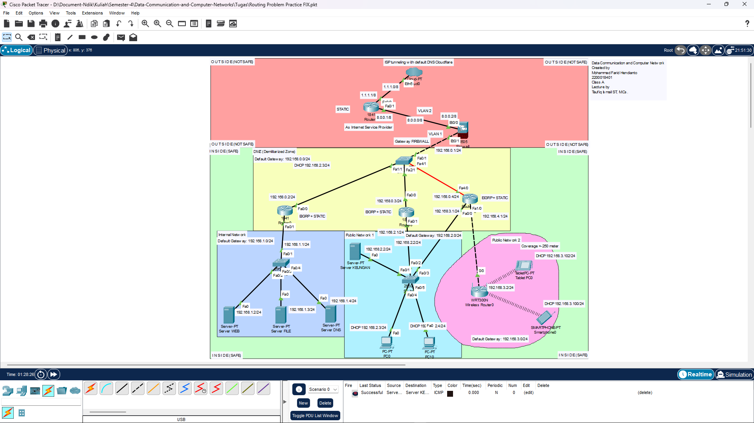

Server-PT Server DNS ke Router0, Server-PT Server DNS ke Router8, Server-PT Server DNS ke Router6, dan Server-PT Server DNS ke WRT300N Wireless Router0

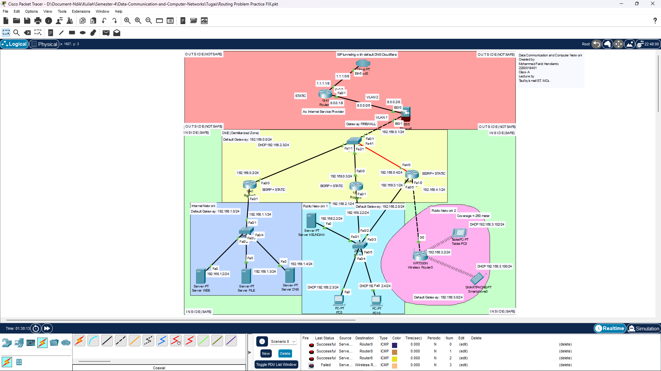

Alasan Server DNS ke Wireless Router0 tidak berhasil “Failed” dikarenakan pada Wireless Router0 memiliki firewall khusus di device tersebut sehingga tidak ada yang bisa terkoneksi ke wireless tersebut (kecuali dari dalam ke keluar).

WRT300N Wireless Router0 ke Server-PT Server KEUANGAN,

WRT300N Wireless Router0 ke Server-PT Server DNS,

WRT300N Wireless Router0 ke Server-PT Server FILE, dan

WRT300N Wireless Router0 ke Server-PT Server WEB

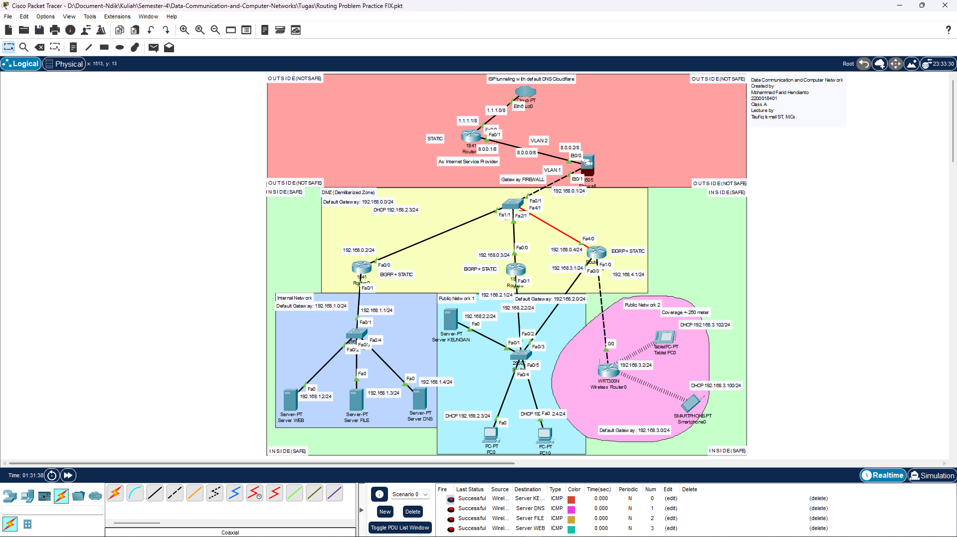

Disini karena ini akan mencari koneksi ke keluar jaringan wireless, maka ini dapat terkoneksi.

TabletPC-PT Tablet PC0 ke Smartphone0, TabletPC-PT Tablet PC0 ke PC0, dan TabletPC-PT Tablet PC0 ke Server FILE.

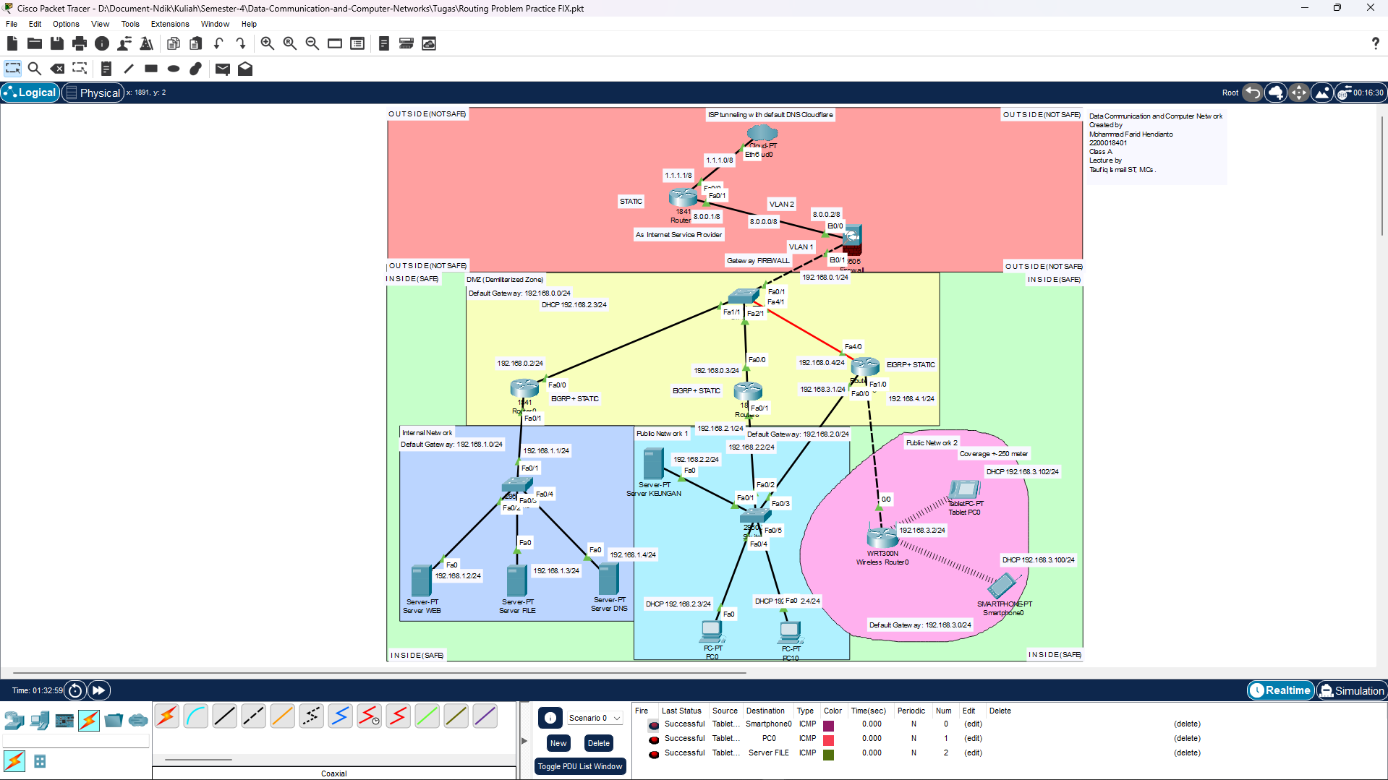

5505 Firewall ke Server-PT Server WEB, 5505 Firewall ke PC0, 5505 Firewall ke PC10, dan 5505 Firewall ke Smartphone0.

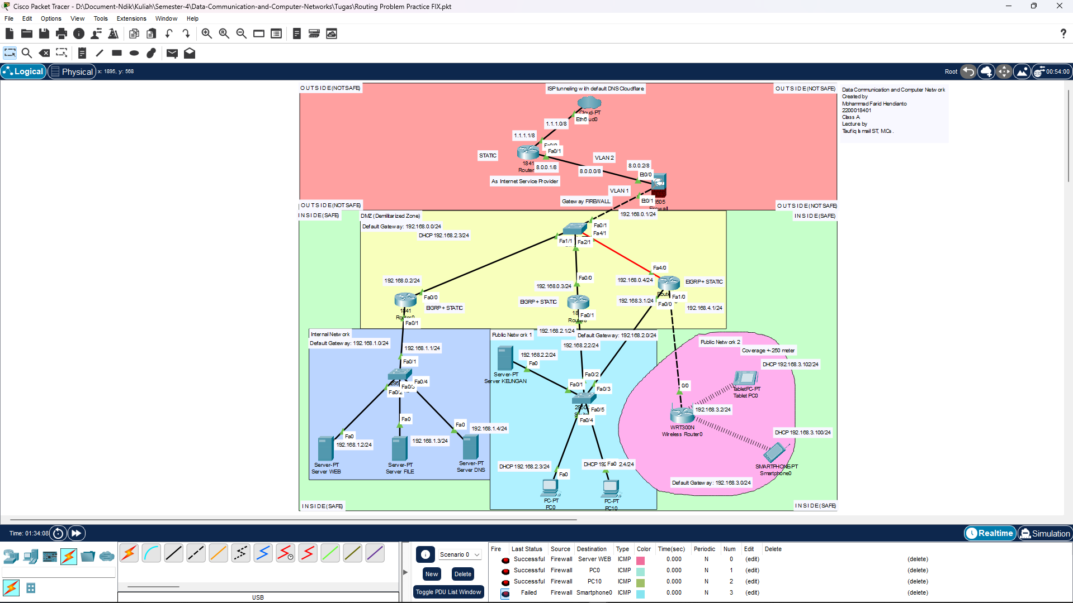

Ingat, tidak berhasil memasuki jaringan yang berada di wireless Router dikarenakan terdapat konfigurasi firewall tersendiri di device wireless tersebut. Jika ingin tetap bisa ping, harus menggunakan metode lainnya yaitu menggunakan 2 kabel.

1841 Router9 ke Server-PT Server KEUANGAN, 1841 Router9 ke PC-PT PC0, dan 1841 Router9 ke PC-PT PC10

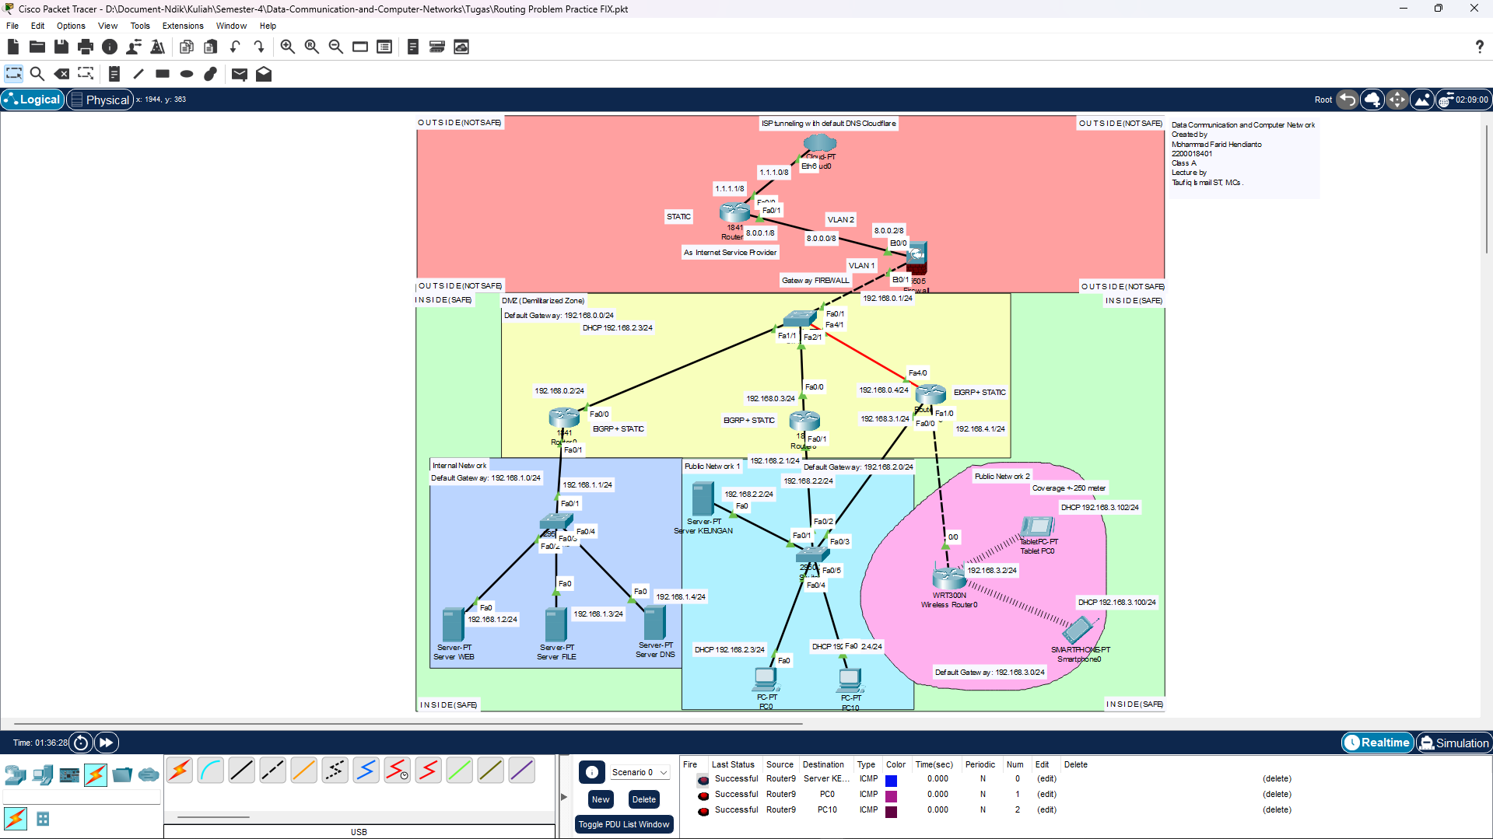

1. **Kesimpulan**

Perancangan jaringan dan routing yang telah dilakukan berhasil membangun sebuah jaringan hybrid yang menggabungkan topologi extended star dan bus. Jaringan ini terdiri dari dua zona utama yaitu zona INSIDE (SAFE) dan zona OUTSIDE (NOT SAFE) yang dipisahkan oleh firewall ASA 5505. Pembagian zona ini bertujuan untuk meningkatkan keamanan jaringan dengan membatasi akses dari luar ke dalam jaringan internal.

Implementasi EIGRP pada router-router di dalam zona INSIDE memungkinkan komunikasi yang efisien dan dinamis antar subnet. Firewall ASA 5505 dikonfigurasi untuk mengizinkan lalu lintas dari jaringan internal ke internet (zona OUTSIDE), sekaligus memblokir akses yang tidak diinginkan dari internet ke jaringan internal.

Meskipun demikian, terdapat kendala pada jaringan wireless yang terhubung ke Router6. Firewall bawaan pada WRT300N Wireless Router0 menyebabkan perangkat yang terhubung ke wireless tidak dapat dijangkau dari luar jaringan wireless tersebut. Hal ini menunjukkan bahwa konfigurasi firewall pada perangkat jaringan memiliki peran yang sangat krusial dalam mengatur aksesibilitas dan keamanan jaringan.

Pengujian konektivitas antar perangkat menunjukkan hasil yang positif, dengan sebagian besar perangkat dapat saling berkomunikasi. Kegagalan ping dari beberapa perangkat, seperti dari firewall ke perangkat di jaringan wireless dan dari Server-PT Server DNS ke Wireless Router0, disebabkan oleh konfigurasi firewall pada Wireless Router0.

Pengembangan lebih lanjut dapat dilakukan untuk menyempurnakan jaringan ini. Salah satunya adalah konfigurasi firewall pada WRT300N Wireless Router0 yang perlu disesuaikan agar perangkat di jaringan wireless dapat diakses dari luar, tentu saja dengan tetap memperhatikan aspek keamanan. Selain itu, implementasi fitur-fitur keamanan tambahan pada firewall ASA 5505 dapat dipertimbangkan untuk meningkatkan keamanan jaringan secara keseluruhan.

Untuk mengakses hasil pekerjaan Packet Tracer .pkt dapat mengakses link github berikut: